**3×3 Sub5 Solves**

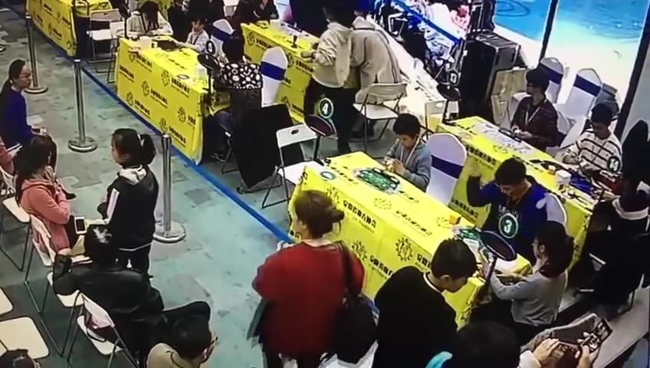

**2018/11/24 3.47 WR Yusheng Du (杜宇生)**

**Wuhu Open 2018 (2018芜湖公开赛)**

**Picube Weilong GTS2M**

**(威龙GTS2M, 派魔方磁力版)**

**27 ETM – 7.78 TPS**

**(z) F U2 L2 B2 F' U L2 U R2 D2 L' B L2 B' R2 U2**

**z y // inspection**

**U R2 U' F' L F' U' L' // XXcross**

**U' R U R2' U R U2 R' U R // 3rd+4th pair**

**U R' U' R U' R' U2 R // COLL**

**U // AUF**

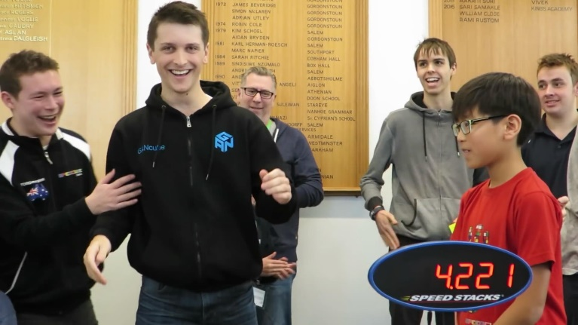

**2018/5/16 4.22 WR Feliks Zemdegs**

**Cube for Cambodia 2018 Melbourne**

**41 ETM – 9.72 TPS**

**(z2) R2 L' F2 D2 F' D L2 B' D L U B2 U B2 D2 L2 D' F2 D F' R' D' R // pseudo cross**

**y R U' R' u' // Xcross**

**U' R U R' // 2nd pair**

**y' L' U2 L U' L' U L // 3rd pair**

**d (U R' U' R)2 // 4th pair**

**U' R U2' R' R' F R F' R U2' R' // OLL(CP)**

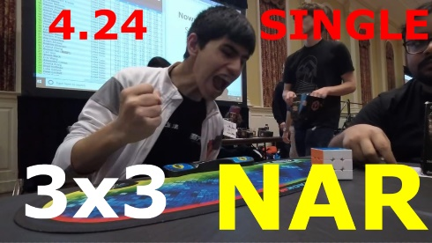

**2019/2/16 4.24 3x3 NAR Patrick Ponce**

**CubingUSA Northeast Championship 2019**

**39 ETM – 9.20 TPS**

**(x) R2 D' B2 R2 U' F2 L2 D2 U' B D B2 D2 B L2 D2 F2 L' B**

**x y' // inspection**

**R D F R' D'U // cross**

**R U R' U R U' R' // 1st pair**

**d U R U R' y' U' L' U' L // 2nd pair**

**R U2' R' U R U R2' U' R // 3rd pair+4th pair**

**F R U R' U' F' // OLL(CP)**

**U // AUF**

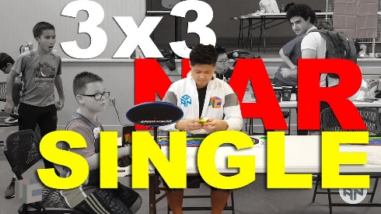

**2018/8/25 4.40 NAR Max Park**

**Sac Cubing V 2018**

**49 ETM – 11.13 TPS**

**R2 U2 F2 R2 D2 U2 B2 U' L2 F R D2 U L' B L' U2 F' U'**

**y' // inspection**

**R2 U' D R' L F' // Xcross**

**L U' L' // 2nd pair**

**U R' U R // 3rd pair**

**U (U R U' R')3 // 4th pair**

**U' F R U' R' U' R U R' F' // OLL(CP)**

**U' R2 U' R' U' R U R U R U' R U // EPLL**

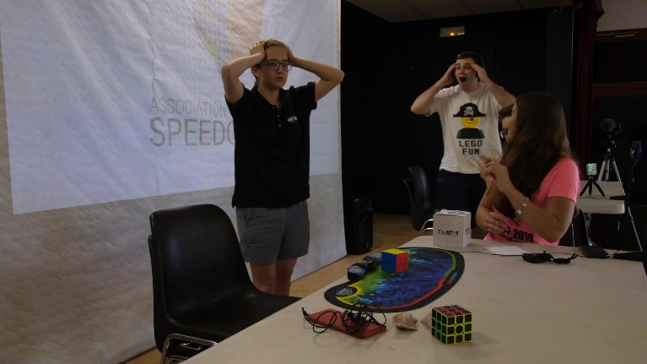

**2019/8/10 4.44 ER/FWR Juliette Sébastien**

**Sens Open 2019**

**33 ETM - 7.43 TPS**

**R D2 B2 L2 B2 U2 R' D2 R' B2 R' F' U' F U B' R' B' R2 D**

**z2 // inspection**

**L U' R' D R D // cross**

**R' U' R // 1st pair**

**y' L' U L // wrong slot**

**y' R U' R' // 2nd pair**

**U2 L U L' // 3rd pair**

**U R' U' R // 4th pair**

**U' R U R' U' R' F R F' // OLL(CP)**

**U // AUF**

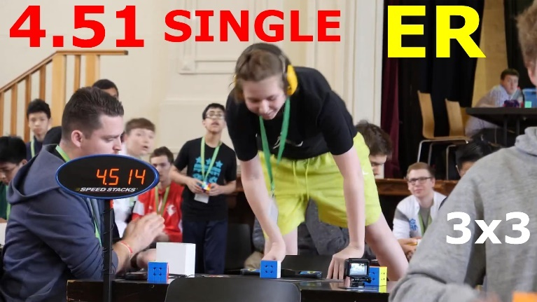

**2019/7/6 4.51 ER Tymon Kolasiński**

**Warm Up Sydney 2019, R1, Grp9, #2**

**38 ETM – 8.43 TPS**

**R B' U R' F2 D' F L' D' B L2 U' B2 U' D2 L2 D' F2 D**

**y2 z // inspection**

**R' F R U' L D' R' D'// Xcross**

**d' L' U2 L U' L' U L // 2nd pair**

**R' U R y L' U2 L2 F' L' U F // 3rd+4th pairs**

**U2 R' U' R' F R F' R U' R' U2 R // OLL(CP)**

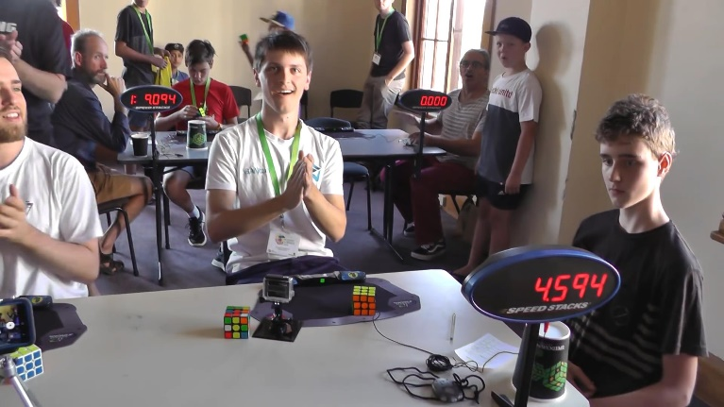

**2018/1/27 4.594 WR Feliks Zemdegs**

**Hobart Summer 2018**

**46 ETM – 10.02 TPS**

**R2 B U2 L2 D2 U' L' R U2 F L2 D2 B' D U B F2 R B'**

**y x2 // inspection**

**L U F' R' u // cross**

**R' U R // 1st pair**

**L' U L U R U' R' U' R U R' // 2nd pair**

**U y' U R U' R' U' L' U' L // 3rd pair**

**U' R U' R' U R U' R' // 4th pair**

**U R' U' F' U F R // OLL(CP)**

**U' U' // AUF**

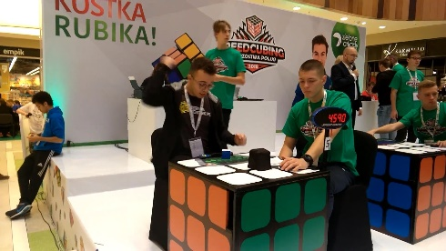

**2018/10/26 4.59 ER Jakub Kipa**

**Polish Championship 2018**

**34 ETM – 7.41 TPS**

**F2 D F D2 F2 L2 D' B R' B L B2 R2 F2 R2 U2 L2 B'**

**y' // inspection**

**D R' L' F' // Xcross**

**y U' R U2' R2' U' R // 2nd pair**

**y L' U' L2 U L' // 3rd pair**

**U2 L' U L U' L' U L // 4th pair**

**R' U' R' F R F' U R // OLL(CP)**

**U' // AUF**

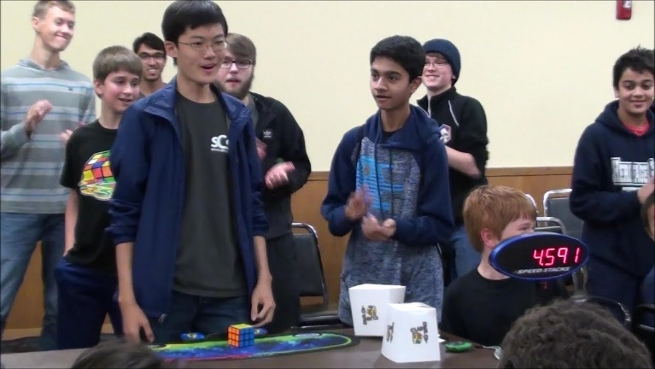

**2017/10/28 4.591 WR SeungBeom Cho**

**ChicaGhosts 2017**

**31 ETM – 6.75 TPS**

**D2 F2 U F2 D R2 D B L' B R U L R U L2 F L' U'**

**x2 // inspection**

**D' R' L2' U' F U' F' D' U' U' R' // XXcross**

**y' R' U' R // 3rd pair**

**y' R U' R' U' R U R' // 4th pair**

**U' R' U' F' U F R // OLL(CP)**

**U' // AUF**

**2018/8/17 4.64 NAR 3x3 Tanzer Balimtas**

**Pennsylvania 2018**

**35 ETM – 7.54 TPS**

**F' R2 L2 U F2 U' D2 R B D B' U2 B2 R2 L2 U2 R2 F'**

**x2 y // inspection**

**U' R' B' R' D R U D' // Xcross**

**R U' R' y L U L' // 2nd Pair**

**U2 R' U2 R // 3rd Pair**

**y' R U' R' U R U R' // 4th pair**

**U2 r U R' U' r' F R F' // COLL**

**U' // AUF**

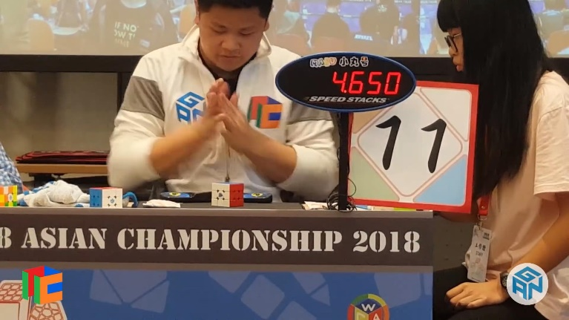

**2018/8/17 4.65 NAR Max Park**

**WCA Asian Championship 2018**

**GAN 354 M**

**35 ETM – 7.54 TPS**

**(x') B F' R2 D2 U' B2 R B2 R2 D R' B F2 R' D2 R2 F' R**

**x' y2 // inspection**

**D B R' r U' r' D // cross**

**U2 R U' R' U R' U' R // 1st pair**

**L U' L' U L U L' // 2nd pair**

**U' R U2 R' U2 L' U' L // 3rd pair**

**R U R' U R U R' // 4th pair**

**R' U' R U' R' U2 R // OLL(CP)**

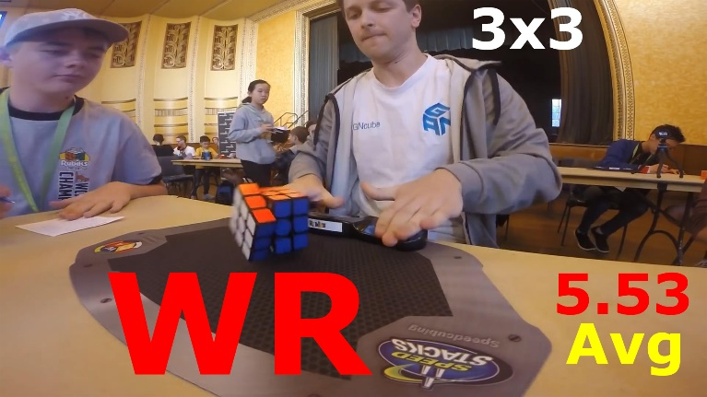

**2019/11/10 5.53 3x3 WR Avg Feliks Zemdegs**

**Odd Day in Sydney 2019, Final**

**#3 (4.67) 42 ETM – 8.99 TPS**

**(z) D2 B F2 R2 U2 B L2 D2 B2 L' F' R B' U L' R D' R' B**

**y z' // inspection**

**L' U' r' l U' l' R' U' R D // Xcross**

**y' U' U r U' r' F // 2nd pair**

**U' R' U R // 3rd pair**

**U R' F R F' // set up**

**U' R' F R F' // VLS**

**R U' R U R U R U' R' U' R2 // EPLL**

**2019/9/2 4.69 WR Patrick Ponce**

**Rally In The Valley 2017**

**B2 R2 U F2 D2 B U' R U' L F L F' L2 R D R'**

**x' y2 // inspection**

**r' (U D') R' F' (U D') // cross**

**R' U R2 // 1st pair**

**U' R' U2 L' U L // 2nd pair**

**U' R U' R' U L U L' // 3rd pai**

**U U' U' F' R U R' U' R' F R // 4th pair**

**U' R U R' U R U2' R' // OLL(CP)**

**U2 // AUF**

NOT DONE YET!!!